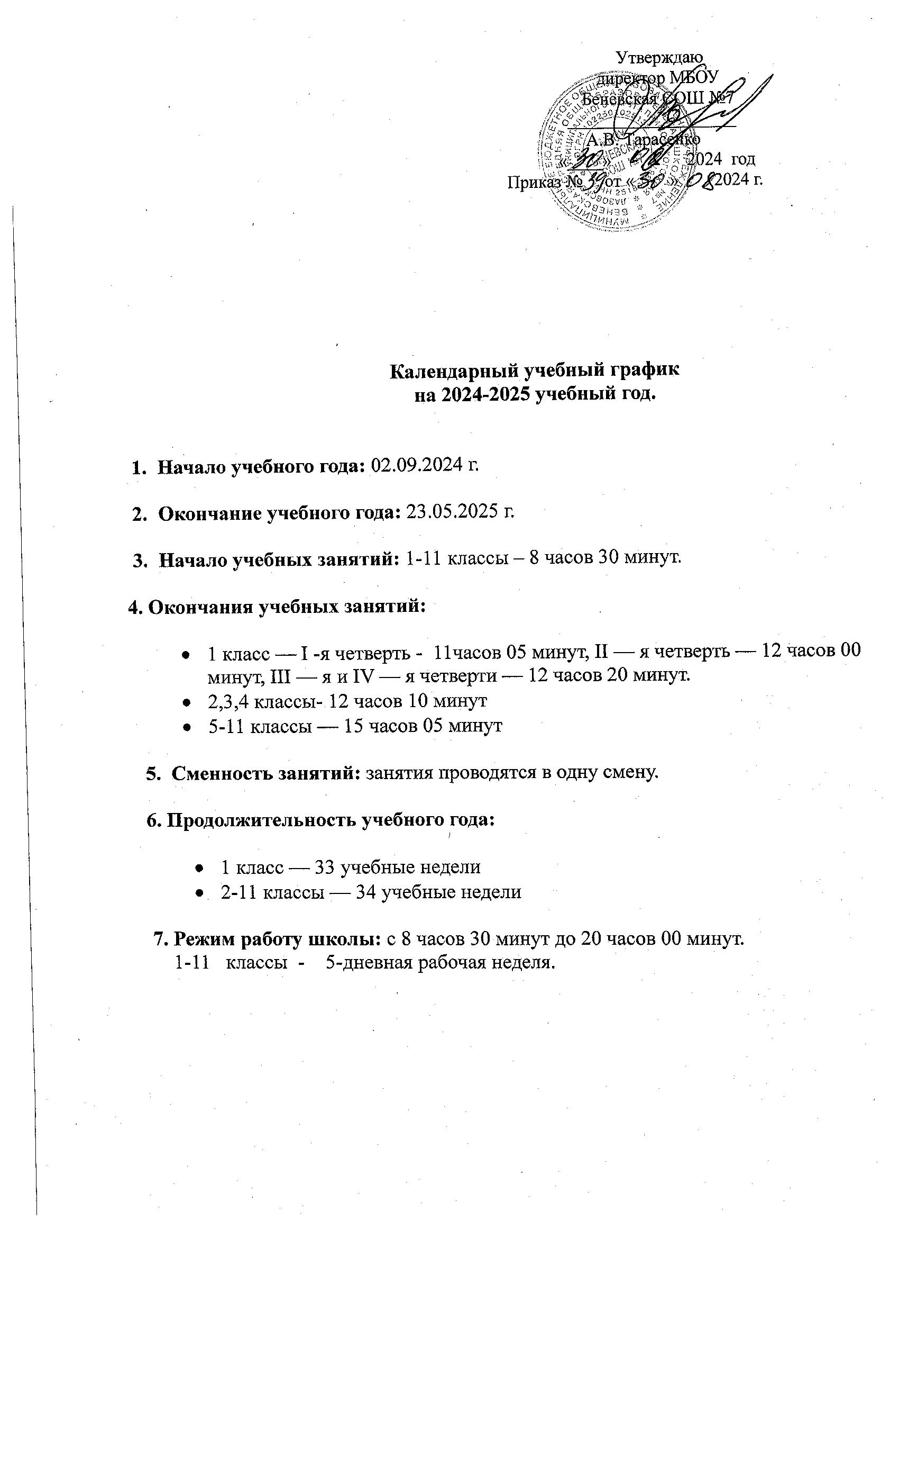

**8. Регламентирование образовательного процесса на учебный год:**

1 класс

|  |  |  |  |  |
| --- | --- | --- | --- | --- |
| Четверть | Начало | Окончание | Количество учебных недель | Количество дней за учебный период |
| 1 | 02.09.2024 | 27.10.2024 | 8 | 40 |
| 2 | 05.11.2024 | 28.12.2024 | 8 | 39 |
| 3 | 13.01.2025 | 22.03.2025 | 10 | 45 |
| 4 | 01.04.2025 | 23.05.2025 | 7 | 35 |
| Итого |  |  | 33 | 159 |

2-11 классы

|  |  |  |  |  |
| --- | --- | --- | --- | --- |
| Четверть | Начало | Окончание | Количество учебных недель | Количество дней за учебный период |
| 1 | 02.09.2024 | 27.10.2024 | 8 | 40 |
| 2 | 05.11.2024 | 28.12.2024 | 8 | 39 |
| 3 | 13.01.2025 | 22.03.2025 | 10 | 50 |
| 4 | 01.04.2025 | 23.05.2025 | 8 | 35 |
| Итого |  |  | 34 | 164 |

**9. Сроки и продолжительность каникул:**

Осенние каникулы — 28.10.2024 — 04.11.2024 (8 дней)

Зимние каникулы — 30.12.2024 — 12.01.2025 (14 дней)

Весенние каникулы — 24.03.2025 — 31.03.2025 (8 дней)

Дополнительные каникулы для первоклассников — 17.02.2025 — 24.02.2025 (8 дней)

Летние каникулы — 24.05.2025 — 31.08.2025

**10. Продолжительность учебных занятий для:**

* Обучающихся 1 класса — I -я четверть 3 урока по 35 минут; II — я четверть — 4 урока по 35 минут; III -я и IV -я четверть — 4 урока по 40 минут.
* Для обучающихся 2-11 классов — 45 минут.

**11. Продолжительность перемен для 1-11 классов:**

1 перемена — 10 минут

2 перемена — 10 минут

3 перемена — 20 минут

4 перемена — 20 минут

5 перемена — 10 минут

6 перемена — 10 минут

**12. Расписание звонков:**

2-11 классы

1 урок — 8-30 - 9-15

2 урок — 9-25 - 10-10

3 урок — 10-20 - 11-05

4 урок — 11-25 - 12-10

5 урок — 12-30 - 13-15

6 урок — 13-25 - 14-10

7 урок — 14-20 —15-05

1 класс

* 1 четверть

1 урок 8.30 — 9.05

2 урок 9.15 — 9.50

Дин. Пауза 9.50 — 10.30

3 урок 10.30 — 11.05

* 2 четверть

1 урок 8.30 — 9.05

2 урок 9.15 — 9.50

Дин. пауза 9.50 — 10.30

3 урок 10.30 — 11.05

4 урок 11.25 — 12.00

* 3 и 4 четверть

1 урок 8.30 — 9.10

2 урок 9.20 — 10.00

Дин. пауза 10.00 — 10.40

3 урок 10.40 — 11.20

4 урок 11.40 — 12.20

**13. Проведение промежуточной аттестации в переводных классах:**

Промежуточная аттестация в переводных классах (2-8, 10) проводится в форме контрольных работ с 05 по 20 мая 2025 года без прекращения образовательного процесса.

**14. Проведение государственной итоговой аттестации в 9 и 11 классах:**

Государственная итоговая аттестация проводится за рамками учебного года в июне 2025 года. Сроки проведения государственной итоговой аттестации обучающихся, освоивших образовательные программы основного общего и среднего общего образования, устанавливается приказами Федеральной службы по надзору в сфере образования и науки Российской Федерации (Рособрнадзор) и приказами Министерства образования Приморского края.